关于举办“批判性思维”课程建设研讨会

及观摩教学活动的通知

——————：
批判性思维是一种评估、比较、分析、批判和综合信息的能力。提高学生批判思维能力，是培养大学生的质疑能力、求异思维和创新精神的重要基础，也是国际高等教育界公认的本科培养的主要目标之一。自2009年起，华中科技大学启明学院从海外聘请有关专家为创新实验班讲授《批判性思维》课程，学生反响强烈，效果显著。
根据教育部高教司2011年工作要点中，关于“推进以‘文理交融’为重点的文化素质教育课程建设”的部署，为提高大学生的创新思维能力，在全国范围内推进《批判性思维》课程建设，教育部高等学校文化素质教育指导委员会与华中科技大学、高等教育出版社商得一致，决定举办“批判性思维”课程建设研讨及教学观摩会。现将有关事宜通知如下：

- 会议主题
1、“批判性思维”课程建设：目标、内容、意义和教学效果
2、交流“批判性思维”课程教学经验

二、会议内容
1、研讨会部分
●加拿大麦克马斯特大学（McMaster University）哲学系教授David Hitchcock教授主题报告
●《批判性思维》最新中文教材作者董毓博士专题报告
●中国高校教师授课经验交流
●华中科技大学《批判性思维》课程评估报告
2、教学示范课部分
● David Hitchcock教授主讲《批判性思维》大班（80人）示范课，32学时
● 董毓博士讲授小班（18人）示范课， 32学时

具体内容见附件一：“批判性思维”示范课教学内容、课程表及主讲教授
简介。

示范课期间，主讲教师David Hitchcock教授、董毓博士将与观摩教师进
行交流。

- 会议时间、地点
1、5月28日全天为报到时间。5月29日举办研讨会。5月30日至6月10日为教学观摩时间。
2、报到地点：华中科技大学国际学术交流中心宏嘉酒店（喻园小区东门
外）大厅正式注册。
3、会议地点：华中科技大学启明学院亮胜楼

四、会议注册及费用
1、有意参会者请于4月30日以前将会议回执表（见附件二）填好，用电子邮件发给华中科技大学启明学院专用邮箱hustqiming@gmail.com，或寄给以下联系人：
刘玉 Tel:15327196744 Email:liuyu@hust.edu.cn
郭玫 Tel：13507188776 办公电话：027-87557612
传真：027-87557612 Email:guom@hust.edu.cn
陈英 Tel:15271813379 办公电话：027-87558300 Email:chenying@hust.edu.cn

2、会务费600元/人（包括专家报告、教学观摩、资料、场地及大会当天餐费等）。住宿统一安排，费用自理（住宿标准为：198元/每天每间；99元/每天每床）。所有费用报到时面交，统一开具报销发票。

3、5月28日全天（8点--22点），会议在武昌火车站、武汉高铁火车站和武汉天河机场安排接站。其他时间请参会者自行抵达会议地点。有关交通信息见附件三。

五、参会人员
1、“批判性思维”研究与教学人员
2、高校教务处、学院、大学生文化素质基地、人才培养模式创新实验区等相关领导与教学管理人员

六、会议承办单位
华中科技大学国家大学生文化素质教育基地、启明学院、哲学系

特此通知

教育部高等学校文化素质教育指导委员会
华中科技大学
高等教育出版社

2011年3月15日

附件一 “批判性思维”示范课教学内容、课程表及主讲教授简介

- David Hitchcock教授大班示范课教学内容：

Tentative topics for the demonstration course in critical thinking at Qiming College,

- Critical thinking: its nature, its value, the process, its components
- Defining and redefining issues, getting the main point(s)
- Clarifying meaning: purposes and methods
- Gathering evidence: sources and methods
- Assessing evidence: observation reports, expert opinions
- Drawing conclusions: deduction
- Drawing conclusions: generalization, reasoning by analogy
- Drawing conclusions: inference to the best explanation
- Identifying unstated assumptions
- Generating alternative positions and arguments
- Synthesizing

2. 董毓博士小班示范课教学内容：

批判性思维原理和方法

- 什么是批判性思维
- 批判性思维精神、原则和基本途径
- 分析的思考: 批判性阅读--论证极其结构:
- 细致的思考: 澄清概念和意义
- 真实的思考:证据和理由
- 充足的思考:推理（1）
- 最佳的思考:推理（2）
- 深入的思考 :挖掘隐含假设
- 辨证的思考: 开创和竞争
- 如何组织和表达分析论证

3、示范课课表
英文为David教授的大班课内容，中文是董毓博士的小班课内容，可任选。
第一周（5月30日～6月3日）
时间/日期 | 5.30（周一） | 5.31（周二） | 6.1（周三） | 6.2（周四） | 6.3（周五）
8～11:00 | Critical thinking: its nature, its value, the process, its components | Defining and redefining issues, getting the main point(s) | 批判性阅读--论证极其结构:分析的思考 | 澄清概念: 清晰和细致的思考 | Assessing evidence: observation reports, expert opinions
11～12:00 | 与观摩教师交流 | 与观摩教师交流 |  |  | 与观摩教师交流
午 休
14～17:00 | 什么是批判性思维 | 批判性思维精神、原则和基本途径 | Clarifying meaning: purposes and methods | Gathering evidence: sources and methods | 证据和理由:真实的思考
17～18:00 |  |  | 与观摩教师交流 | 与观摩教师交流

第二周（6月6日～6月10日）
时间/日期 | 6.6（周一） | 6.7（周二） | 6.8（周三） | 6.9（周四） | 6.10（周五）
8～11:00 | Drawing conclusions: deduction | Drawing conclusions: generalization, reasoning by analogy | 深入的思考 :挖掘隐含假设 | 辨证的思考: 开创和竞争 | Generating alternative positions and arguments  Synthesizing
11～12:00 | 与观摩教师交流 | 与观摩教师交流 |  |  | 与观摩教师交流
午 休
14～17:00 | 推理:充足的思考 | 推理: 最佳的思考 | Drawing conclusions: inference to the best explanation | Identifying unstated assumptions | 如何组织和表达分析论证
17～18:00 |  |  | 与观摩教师交流 | 与观摩教师交流

4、授课教师简介

David Hitchcock教授简介

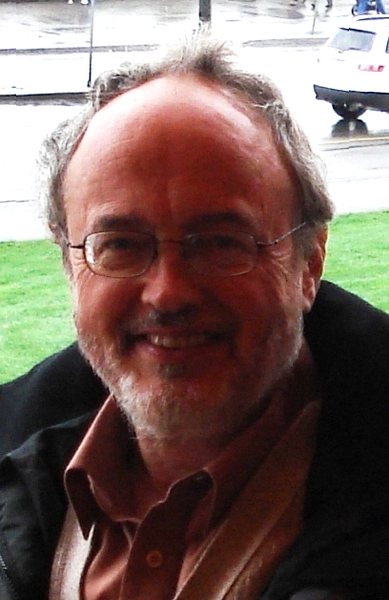
戴维.希契柯克, 1942年生，1974年获Claremont Graduate School博士学位，现任加拿大麦克马斯特大学（McMaster University）哲学系教授。写作和编辑出版了４本专著，发表一百多篇文章和评论。讲授多门本科和研究生课程，曾获大学教学奖。
希契柯克教授是三十多年来一直活跃在批判性思维、非形式逻辑和论证理论前沿的世界著名专家，对批判性思维研究和教学作出了许多独特、开创性的贡献。他于1983出版的批判性思维教材《Critical Thinking: A Guide to Evaluating Information》（即批判性思维：信息评估指南）被认为是先驱性的，他是国际非形式逻辑和批判性思维协会的创始人和第一任会长，是国际杂志《非形式逻辑》的编委和评论员，并担任许多书稿、研究项目资金申请、国际重要学术期刊及国际会议的审稿人。他最近的工作包括为国际《论证》杂志编辑 “图尔明模型现状” 专刊和主编关于图尔明论证模型的国际论文集。他专门研究过如何利用计算机技术来辅助批判性思维教学，还曾为美国学院考试的批判性思维部份撰写试题。他还是国际希腊哲学学会的名誉会长。

董毓博士简介

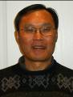
董毓，1956年生，78年3月起先后在华中工学院和武汉大学接受理工科和哲学的本科及研究生教育，曾在英国伦敦经济学院的波普尔和拉卡托斯学派指导下进行科学方法论的学习和研究，并获硕士学位，在加拿大麦克马斯特大学希契柯克教授指导下进行逻辑学、科学方法论和批判性思维的学习和研究并获博士学位。毕业后曾留校讲授批判性思维、科学方法论、逻辑学、知识理论等课程，先后发表了关于批判性思维、科学学、科学认识论、科学方法论、现代西方哲学、东西方社会思想文化比较等论题的著作和文章。近两年给华中科技大学启明学院的创新实验班讲授过两届批判性思维课程，所编教材《批判性思维原理和方法：走向新的认知和实践》2010年已由高等教育出版社出版，这是中国最新的批判性思维教材。

附件二：会议回执

姓名 |  | 职称/职务 |  |  | 电话
性别 |  | E-mail
工作单位 |  |  |  |  | 邮政编码
通信地址 |  |  |  |  | 邮政编码
计划到武汉日期 | ___月___日 | 计划到武汉方式 | 飞机（航班号______）或火车（车次______）
住宿 | ______间/床
随行同伴  （请划圈） | 无  有 | 性别 | 特殊要求
观摩示范课天数： | 天 或 周 |  | 大班课 小班课

附件三、交通信息：

5月28日（星期六）10点—22点在武昌火车站、武汉高铁火车站和武汉天河机场有车接代表至华中科技大学，其他时间到达者请代表自行安排。
在武昌火车站到达者，可乘坐518路公汽至关山口华中科技大学站下车，乘坐出租车大约30元左右；
在汉口火车站到达者，可乘坐536路公汽至关山口华中科技大学站下车，乘坐出租车大约60元左右；
在武汉高铁火车站到达者，无直达公汽至华中科技大学，乘坐出租车40元以内；
在武汉天河机场抵达者，可乘坐机场大巴至武昌付家坡长途汽车站下车，再转乘702或703路公汽至关山口华中科技大学站下车，从机场直接乘坐出租车大约120～150元左右。

注：乘坐出租车者，请让司机直接开到华中科技大学东九教学楼马路斜对面的宏嘉酒店；
乘坐公交车者，在进入华中科技大学正大门之后，请乘校内巴士到喻园小区下车，步行5分钟左右到喻园东门外右侧的宏嘉酒店。

宏嘉酒店地址示意和询问电话如下：

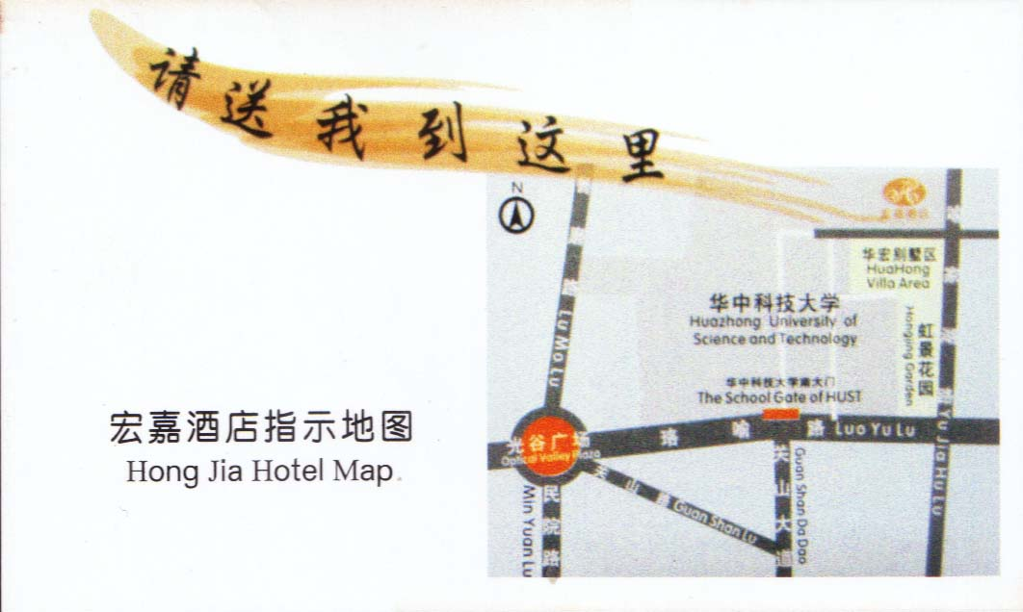
宏嘉
东九楼
启明学院
亮
胜
楼

